Capítulo 2º
Precursor de Jesús
Anuncio de Juan el Bautista Jn 1 19-32.
Predica, anuncia y bautiza Mc 3, 1.20
Muerte de Juan Bautista Mc. 6. 14-29

El precursor o anunciador que Dios preparó para avisar a los hombres la presencia en la tierra del Verbo divino, de Jesús, fue Juan el Bautista. Y comenzó en el rio Jordán a proclamar la llegada del Salvador. Hacía el rito, o el gesto, de lavar en el agua del rio Jordán a los que iban a escucharle y querían arrepentirse de sus pecados. Y les bautizaba como símbolo del perdón y de la limpieza del alma que lograban con el arrepentimiento.

Y les pedía a todos que se convirtieran y mejoraran su vida para ser más fieles a los mandamientos de Dios.

Pero el Bautista no era la luz. Sólo anunciaba que estaba para llegar la luz divina. Es decir, que preparaba el camino a Jesús y decía con insistencia que él no era el esperado de las naciones, sino precursor. Eso le había inspirado el Verbo Divino. Y eso comenzó a hacer un tiempo antes de que Jesús dejara su vida retirada de Nazareth.

Juan, el llamado Bautista, vino inspirado por Dios, como testigo, para dar testimonio de la luz, a fin de que todos creyesen por medio de él. No era él la luz, sino que vino para dar testimonio de la luz.

El que era la luz del mundo era ese llamado Jesús, que nació en Belén pero vivió más de 30 años en Nazareth. Y un día vino también a ser bautizado por Juan.

El evangelista Juan lo explica así:

Aquel, (que se llamaba Jesús, que significa salvador) si que era la luz verdadera que alumbra a todo hombre que viene a este mundo. En el mundo estaba y el mundo fue hecho por medio de él; pero el mundo no le conoció.

A los suyos vino, pero los suyos no le recibieron. Mas a todos los que le recibieron, a los que creen en su nombre, les dio potestad de llegar a ser hijos de Dios; son los que no nacieron de sangre, ni de voluntad de carne ni de voluntad de varón, sino de Dios.

El Verbo se hizo carne (se hizo hombre) y habitó entre nosotros. Y nosotros vimos su gloria, gloria como del unigénito del Padre, lleno de gracia y de verdad. (Jn3.1-18)

Ese Jesús se presentó en medio de los hombres que buscaban nueva vida y pasó por los pueblos, por los caminos, por las sinagogas y por el templo de Jerusalén, anunciando su mensaje de salvación y del perdón de los pecados.

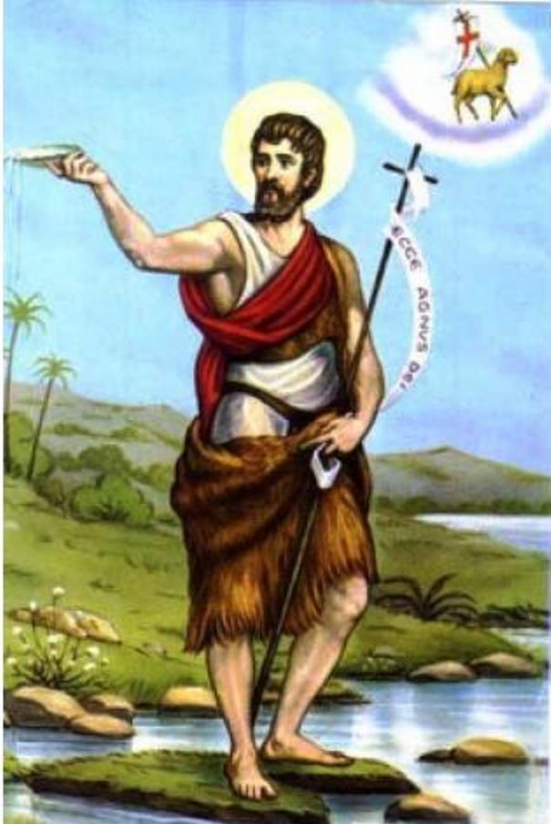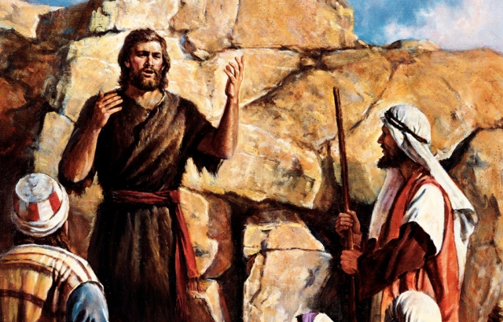

Ese Juan, que desde niño habitó en el desierto y llevó una vida muy austera y piadosa (¿entre los esenios, acaso?) fue elegido desde la infancia o para ser el último de los profetas de los tiempos antiguos y el primer mensajero predicador de la llegada del Mesías en los tiempos nuevos.

Por eso siempre hubo gran devoción por este santo mártir de su labor profética: por su vida, por su muerte, pos sus mensajes sobre el Salvador

El testimonio de Juan

Juan, como acaso otros bautizadores en el Jordán, apareció cuando había un gran deseo en el pueblo judío de que viniera un Rey Salvador, que liberara al pueblo de la tiranía de los romanos conquistadores. También existía el malestar porque el rey de todo el territorio (Herodes) no era judío y era considerado como usurpador. El desagrado siguió con los reyes seguidores.

Porque al morir Herodes (año 4 AC) repartió el reino entre sus hijos y el que tocó a la zona de Jerusalén, Arquelao, fue tan cruel que los romanos tuvieron que destronarle y hacer de la región provincia dependiente directamente del emperador de Roma.( año 6 d C)

Mucha gente iba a bautizarse con Juan en ese lugar del Jordán de hermoso paisaje y centro de penitentes. El Jordán es río que recorre la grieta que los montes de ambos lados hacen en la tierra. El lago de Genezareth está ya por debajo del mar mediterráneo unos 200 metros. Y el mar Muerto, cercano al lugar de los bautismos, se halla a 431 mts por debajo del Mediterráneo. El clima era agradable, como en la cercana ciudad de Jericó, y los penitentes eran muchos

Juan tuvo la inspiración divina de que pronto iría a bautizarse con él el Mesías prometido al pueblo.

Juan dio testimonio de él y clamó diciendo: Este es aquel de quien yo decía: El que viene después de mí es antes de mí, porque era primero que yo.

Porque de su plenitud recibimos todos gracia sobre gracia. Porque la ley fue dada por medio de Moisés; la gracia y la verdad vinieron por medio de este Jesús.

A Dios nadie le vio jamás; el unigénito Hijo, que está en el seno del Padre, él le ha dado a conocer.

Y el testimonio de Juan, cuando los judíos enviaron de Jerusalén sacerdotes y levitas para que le preguntasen quién era él, fue éste:
Tú, ¿quién eres?, le dijeron
El confesó y no negó, sino que confesó: Yo no soy el Cristo.
Y le preguntaron: ¿Qué eres, pues? ¿Eres tú Elías?
Dijo: No lo soy.
¿Eres tú un profeta?
Y respondió: No.

Entonces le dijeron: ¿Pues quién eres?, para que demos respuesta a los que nos enviaron. ¿Qué dices de ti mismo?

Dijo: Yo soy la voz de uno que clama en el desierto: Enderezad el camino del Señor, como dijo el profeta Isaías.

Y los que habían sido enviados eran de los fariseos. Entonces le preguntaron y le dijeron: ¿Por qué, pues, bautizas, si tú no eres el Cristo, ni Elías, ni el profeta?

Y Juan les respondió, diciendo: Yo bautizo con agua, mas en medio de vosotros hay uno a quien vosotros no conocéis. Este es el que ha de venir después de mí, el que es antes que yo, de quien yo no soy digno de desatar la correa de su sandalia.

Estas cosas acontecieron en Betábara, al otro lado del Jordán, donde Juan bautizaba. ( Jn 1. 19-28)

Juan tuvo la conciencia de ser enviado para preparar el camino a alguien más importante que venía detrás de él. Fue sincero cuando le preguntaron por su identidad y su misión.

Presentación de Jesús, el salvador

La llegada de Jesús, con varios signos de que era el esperado, no se hizo esperar para Juan. El sabía que el Salvador del mundo, el que habían anunciado los profetas, el que era la razón del pueblo elegido en la tierra prometida, estaba ya en camino.

Es muy interesante ver las cosas ya a dos milenios de distancia. Pero entonces las cosas comenzaban a suceder con cierta rapidez, ya que ese Mesías que iba a llegar estaría poco tiempo anunciando su Reino en la tierra.

Al día siguiente vio Juan a Jesús que venía a él y dijo: ¡He aquí el Cordero de Dios, el que quita el pecado del mundo!

Este es aquel de quien yo dije: Después de mí viene un varón que es antes de mí, porque era primero que yo. Y yo no le conocía, pero para que fuese manifestado a Israel, por eso vine yo bautizando en agua.

Y Juan dio después de bautizarle testimonio, diciendo: Vi al Espíritu que descendía del cielo como paloma, y que reposó sobre él. Y yo no le conocía; pero el que me envió a bautizar en agua me dijo: Aquel sobre quien veas descender el Espíritu y que reposa sobre él, ese es el que bautiza con el Espíritu Santo.

Y yo le he visto y he dado testimonio de que este es el Hijo de Dios.
(Jn 1.29-37)

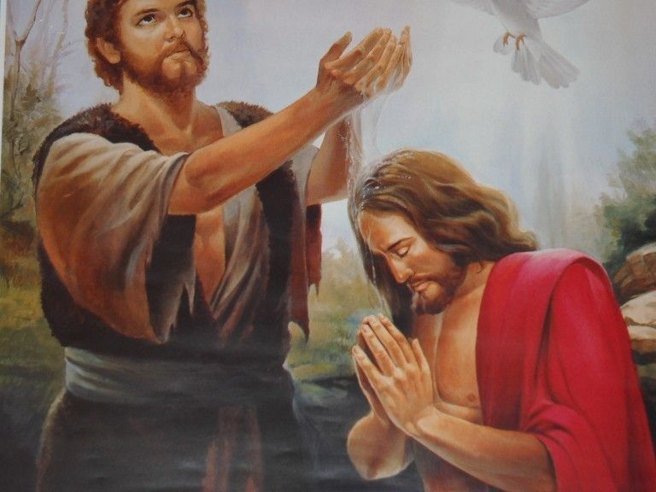

Bautismo de Jesús

¿Cómo fue el Bautismo de Jesús? ¿Acaso como fue su nacimiento, con ángeles que lo anunciaban a los pastores o estrellan que veían los magos de Oriente que venían a adorarle?

Pues no, fue de manera muy sencilla.

Entonces Jesús vino de Galilea al Jordán, a Juan, para ser bautizado por él.
Pero Juan se lo impedía, diciendo: Yo necesito ser bautizado por ti, ¿y tú vienes a mí?

Pero respondiendo Jesús, le dijo: Permítelo ahora, porque así nos conviene cumplir toda justicia. Entonces se lo permitió.
Y Jesús, después que fue bautizado, subió inmediatamente del agua; y he aquí que los cielos se abrieron y se vio al Espíritu de Dios que descendía como paloma y se posaba sobre él.

Y he aquí, una voz de los cielos que decía: Este es mi Hijo amado, en quien me complazco (Mt. 3. 13-17)

Desde el Bautismo Jesús fue al desierto a hacer penitencia y ser tentado. Luego regresó a Galilea y comenzó a frecuentar todos los lugares conocidos y luego los no conocidos. Fue explicando su misión y probando su autoridad con multitud de milagros. Unos se los pedían los que sufrían enfermedades y trastornos. Otros milagros le salían de su buen corazón, que frecuentemente se conmovía ante los que sufrían.

Más de una vez Jesús habló de Juan el Bautista y llegó a decir que entre los nacidos de mujer, ninguno había mayor que Juan el Bautista.

Pero también Juan habló de Jesús. Interesante es el testimonio que recoge el evangelista San Juan.

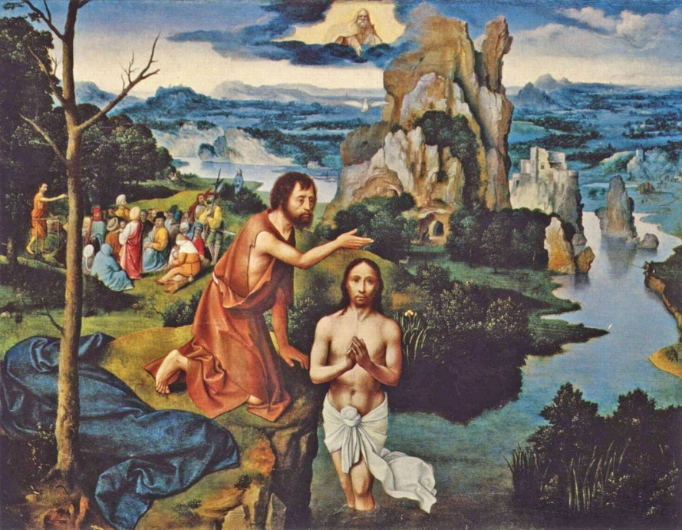
Y Juan bautizaba también en Enón, junto a Salim, porque había allí muchas aguas; y venían y eran bautizados, porque Juan aún no había sido puesto en la cárcel. Hubo una discusión entre los discípulos de Juan y los judíos acerca de la purificación. Y vinieron a Juan y le dijeron: Rabí, el que estaba contigo al otro lado del Jordán, del que tú diste testimonio, he aquí que bautiza, y todos van a él.
Respondió Juan y dijo: No puede el hombre recibir nada si no le fuere dado del cielo. Vosotros mismos me sois testigos de que dije: Yo no soy el Cristo, sino que he sido enviado delante de él.
El que tiene a la novia es el novio; mas el amigo del novio, que está de pie y le oye, se goza grandemente de la voz del novio; así pues, este mi gozo ha sido cumplido.
Es necesario que él crezca, y que yo mengüe El que viene de arriba está sobre todos; el que es de la tierra es terrenal y habla cosas terrenales; el que viene del cielo está sobre todos.
Y éste que está aquí testifica de lo que vio y oyó, pero nadie recibe su testimonio. El que ha recibido su testimonio atestigua que Dios es veraz. Porque el que Dios envió habla las palabras de Dios, pues Dios no da el Espíritu por medida.
El Padre ama al Hijo y ha puesto todas las cosas en sus manos. El que cree en el Hijo tiene vida eterna; pero el que no cree en el Hijo no verá la vida, sino que la ira de Dios está sobre él . (Jn 3.22-36)
Juan bautizaba y hablaba de Jesús
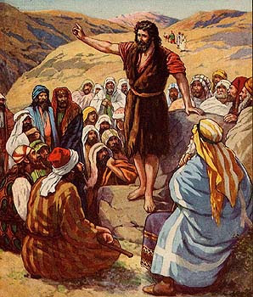
Con toda probabilidad Juan organizó durante un tiempo una serie de discípulos que le ayudaban a la tarea de anunciar y bautizar. El clima y las circunstancias lo propiciaban. Eran muchos los que venían y había que atender a la gente. Incluso es casi seguro que Herodes Antipas, rey de Galilea, tenía también un buen palacio en Jericó y más de una vez le llamó, o acaso fue a hablar con él. Al principio le respetaba, pero…
Parece ser que el Bautista le recriminaba el tener por esposa a la mujer de su hermano Filipo. El rey le escuchaba con interés en otros consejos. Pero la mujer le guardó odio por esa denuncia que le había hecho al rey.
No tardaría la ocasión de vengarse. Los días con todo pasaban.
Vino Jesús con sus discípulos a la tierra de Judea; y estaba allí con ellos y bautizaba. Y Juan bautizaba también en Enón, junto a Salim, porque había allí muchas aguas; y venían muchos y eran bautizados, porque Juan aún no había sido puesto en la cárcel.
Entonces hubo una discusión entre los discípulos de Juan y los judíos acerca de la purificación. Y vinieron a Juan y le dijeron: Rabí, el que estaba contigo al otro lado del Jordán, del que tú diste testimonio, he aquí que bautiza y todos van a él.
Respondió Juan y dijo: No puede el hombre recibir nada si no le fuere dado del cielo. Vosotros mismos me sois testigos de que dije: Yo no soy el Cristo, sino que he sido enviado delante de él.
El que tiene a la novia es el novio; mas el amigo del novio, que está de pie y le oye, se goza grandemente de la voz del novio; así pues, este, mi gozo, ha sido cumplido. Es necesario que él crezca, y que yo mengüe. El que viene de arriba está sobre todos; el que es de la tierra es terrenal y habla cosas terrenales; el que viene del cielo está sobre todos.
Y testifica de lo que vio y oyó, pero nadie recibe su testimonio. El que ha recibido su testimonio atestigua que Dios es veraz.
Porque el que Dios envió habla las palabras de Dios, pues Dios no da el Espíritu por medida. El Padre ama al Hijo y ha puesto todas las cosas en sus manos. El que cree en el Hijo tiene vida eterna; pero el que no cree en el Hijo no verá la vida, sino que la ira de Dios está sobre él. (Jn 3. 22 – 36)
Incluso, pasado algún tiempo Juan, ya en la cárcel, envió unos discípulos suyos a preguntar a Jesús si él era el Mesías. Con toda seguridad lo hizo para que los mismos discípulos suyos conocieran al Mesías y se fueran acercando a él y apoyaran las predicaciones de aquel desconocido galileo que su maestro había bautizado.
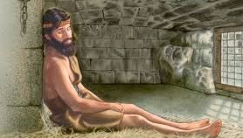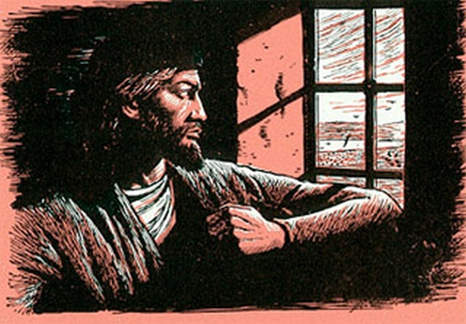
Además lo hizo cuando Herodes decidió meterlo en la cárcel por las muchas peticiones que le hacía al respecto de la mujer adulterina que tenía. El hecho de encarcelarle fue ya el síntoma de que podía morir en cualquier capricho del acomplejado Herodes
Al oír Juan en la cárcel los hechos de Cristo, le envió dos de sus discípulos a preguntarle: ¿Eres tú aquel que había de venir o esperaremos a otro?
Y respondiendo Jesús, les dijo: Id y haced saber a Juan las cosas que oís y veis. Los ciegos ven, los cojos andan, los leprosos son limpiados, y los sordos oyen; los muertos son resucitados y a los pobres es anunciado el evangelio. Y bienaventurado es el que no halle tropiezo en mí.
Mientras ellos se iban, comenzó Jesús a hablar acerca de Juan a la multitud: ¿Qué salisteis a ver al desierto? ¿Una caña sacudida por el viento? ¿O qué salisteis a ver? ¿A un hombre cubierto de delicados vestidos? He aquí, los que llevan vestidos delicados están en las casas de los reyes.
Pero, ¿qué salisteis a ver? ¿A un profeta? También os digo, y más que profeta. Porque este es de quien está escrito: He aquí, yo envío mi mensajero delante de tu faz, quien preparará tu camino delante de ti.
De verdad os digo que entre los que nacen de mujer no se ha levantado otro mayor que Juan el Bautista; pero el más pequeño en el reino de los cielos, mayor es que él. Desde los días de Juan el Bautista hasta ahora, el reino de los cielos sufre violencia, y los violentos lo arrebatan.
Porque todos los profetas y la ley profetizaron hasta Juan. Y si queréis recibirlo, él es aquel Elías que había de venir. (Mt 11. 3-15)
La muerte de Juan el Bautista no podía tardar mucho en llegar. Y el grupo que con él estaba, como suponía ya Juan, se disgregó llevando por todas partes el recuerdo del venerable maestro, asceta y ardoroso apóstol de la conversión
¿Cómo llegó la hora de la muerte para Juan? Pues con aquella indiferencia de los reyes herodianos que tenían su buena prisión en el Herodion, un monte cercano en las montañas, a donde encerraban hasta la muerte a muchos de los adversarios o a los que no podían defenderse de las acusaciones o de las pretendidas ofensas.
Juan, el profeta y bautista, murió contento de haber cumplido con su misión de precursor y de dar su vida por decir la verdad.
Muerte del Bautista
Mateo nos lo cuenta así:
En aquel tiempo Herodes, el tetrarca, oyó la fama de Jesús. Y dijo a sus criados: Este es Juan el Bautista; él ha resucitado de entre los muertos, y por eso actúan en él estos poderes.
Porque Herodes había prendido a Juan, y le había encadenado y puesto en la cárcel, por causa de Herodías, esposa de su hermano Felipe, porque Juan le decía: No te es lícito tenerla.
Y Herodes quería matarlo, pero temía al pueblo, porque tenían a Juan por profeta. Mas cuando se celebró el cumpleaños de Herodes, la hija de Herodías danzó delante de todos y agradó a Herodes, por lo cual éste le prometió con juramento darle todo lo que pidiese.
Y ella, instruida primero por su madre, dijo: Dame aquí en un plato la cabeza de Juan el Bautista.
Entonces el rey se entristeció, pero a causa del juramento y de los que estaban juntamente con él a la mesa, mandó que se la diesen. Y ordenó decapitar a Juan en la cárcel. Fue traída su cabeza en una bandeja y dada a la muchacha; y ella la presentó a su madre.
Entonces llegaron sus discípulos, y tomaron el cuerpo y lo enterraron; y fueron y dieron las nuevas a Jesús. (Mt 14.1-12)

